Drodzy rodzice proszę przeczytać dzieciom wiersz, zapoznać z pojęciem ,,Kwiaty chronione’’( proszę wykorzystać poniższe ilustracje).
Dla chętnych dzieci- zadanie do wykonania:
- pokoloruj obrazek przedstawiający zawilce.

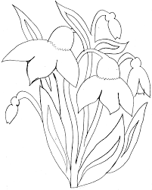

Wiersz H Szayerowej ,,Pierwsze kwiatki’’
Pierwsze kwiatki
Świtem,
może jeszcze wcześniej,
zadzwoniły dzwonki leśne.
Zadzwoniły...
i za chwilę
Białą główkę wzniósł zawilec.
Pojawiły się sasanki,
rozbudzone dzwonków mową,
i fiołek na świat spojrzał
fiołkowo.
A przylaszczki, senne jeszcze,
wychyliły się z zarośli –
tak by chciały sen zatrzymać,
dłużej pośnić!
Lecz dzwoniły leśne dzwonki
i szły lasem te dzwonienia,
i budziła się przyroda,
hen, po polach, po ogrodach
rozpulchniała wiosną ziemia.

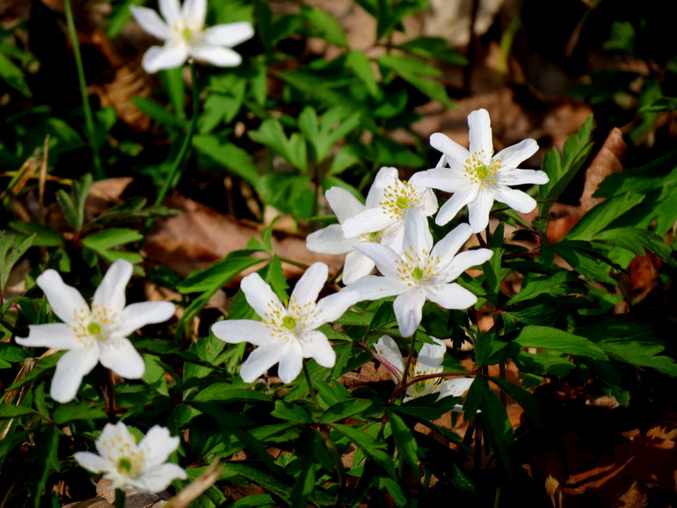
zawilce

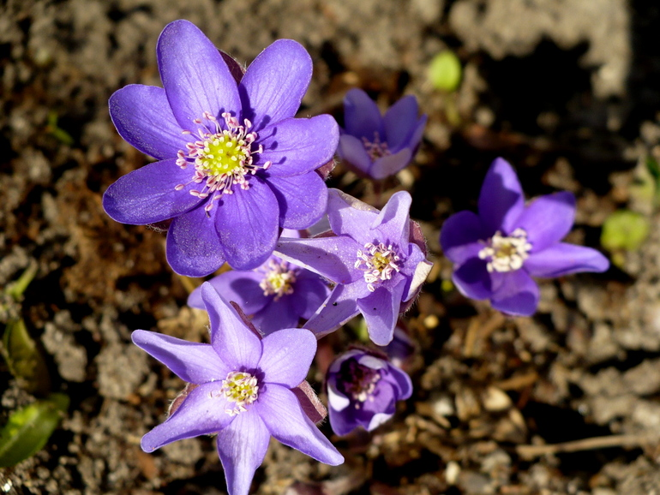
przylaszczki

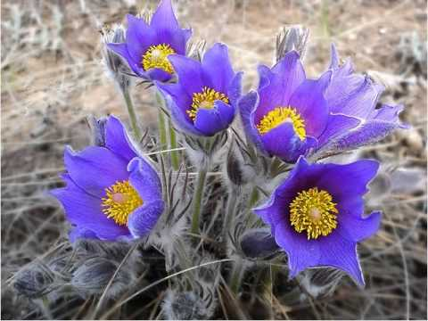
sasanki

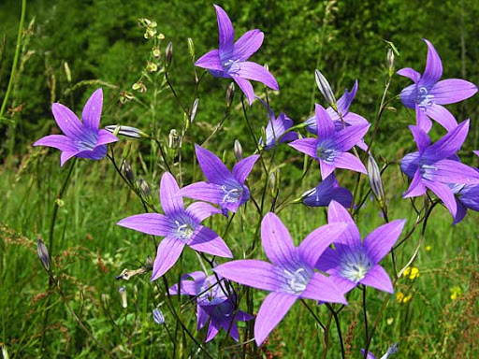
dzwonki leśne
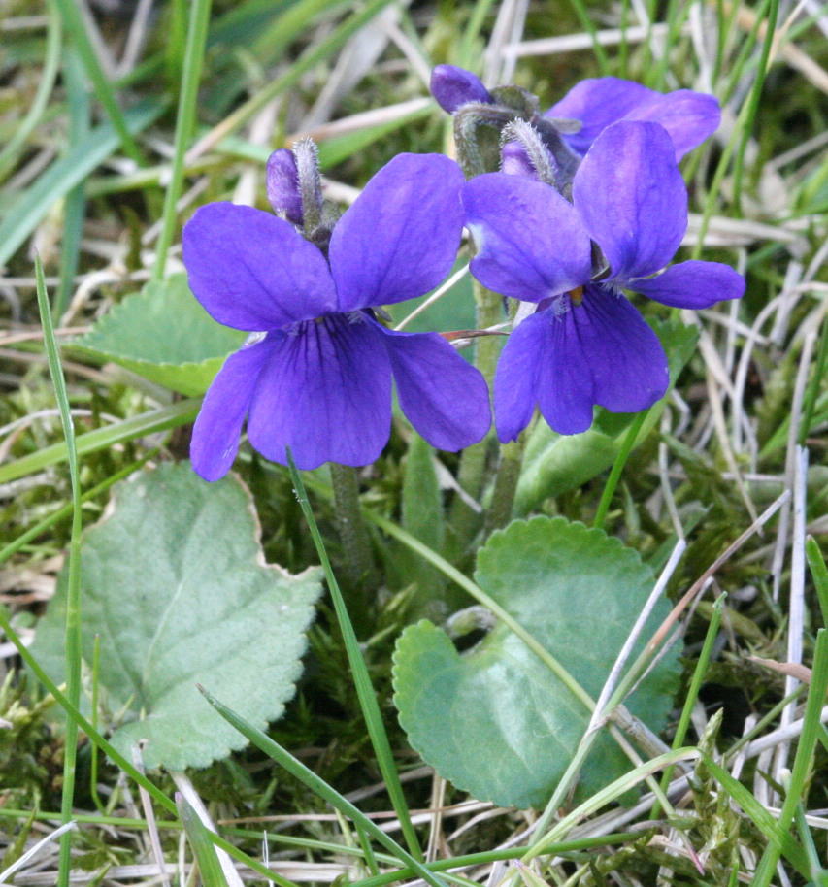
fiołki
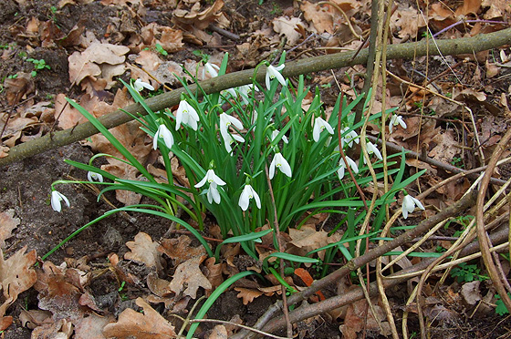
przebiśniegi

